Министерство образования Новосибирской области

ГБПОУ НСО «Новосибирский авиационный технический колледж имени Б.С.Галущака»

**Добавление библиотек к проекту**

Выполнил:

Е.Е. Макаров

Проверила:

И.С. Климова

2023

Шаг 1. Создание проекта

1. Для работы нужно открыть Android Studio

Рисунок 1 – Главное меню Android Studio

1. Затем нужно создать проект с помощью кнопки new project

Рисунок 2 – Клавиша new project

1. После этого зададим тип проекта Phone and Tablet – Empty Activity

Рисунок 3 – Меню выбора типа проекта

1. Последним шагом зададим имя проекта и язык Java

Рисунок 4 – Меню задания параметров проекта

1. После нажатия кнопки Finish проект будет создан



Рисунок 5 – Кнопка Finish

Шаг 2. Установка плагинов

**Retrofit:**

Для установки Retrofit нужно по пути android – build.gradle(:app) в свойстве dependencies набрать код:

implementation 'com.squareup.retrofit2:retrofit:2.9.0'



Рисунок 6 – добавление плагина retrofit в приложение

Retrofit – это http-клиент предоставляющий возможность представить Rest API в виде интерфейса. С его помощью можно управлять телами, заголовками, параметрами API-запросов и многим другим с помощью аннотаций, что сделает этот процесс простым и понятным. Retrofit также позволяет выполнять синхронные и асинхронные вызовы API.

**Glide:**

Скачиваем Glide по ссылке https://github.com/bumptech/glide/releases

А затем вставляем скачанный файл по пути Project – app – libs

После этого нужно нажать правой кнопкой мышки на файле и выбрать add library

Теперь библиотека готова к использованию.

Рисунок 7 – Сайт для скачивания плагина Glide

Рисунок 8 – Библиотека добавленная в проект

Glide - это библиотека для загрузки изображений и манипуляций над изображениями.

**Room:**

Для установки Room нужно по пути android – build.gradle(:app) в свойстве dependencies набрать код:

def room_version = "2.5.2"  
  
    implementation "androidx.room:room-runtime:$room_version"  
    annotationProcessor "androidx.room:room-compiler:$room_version"

Плагин готов к использованию

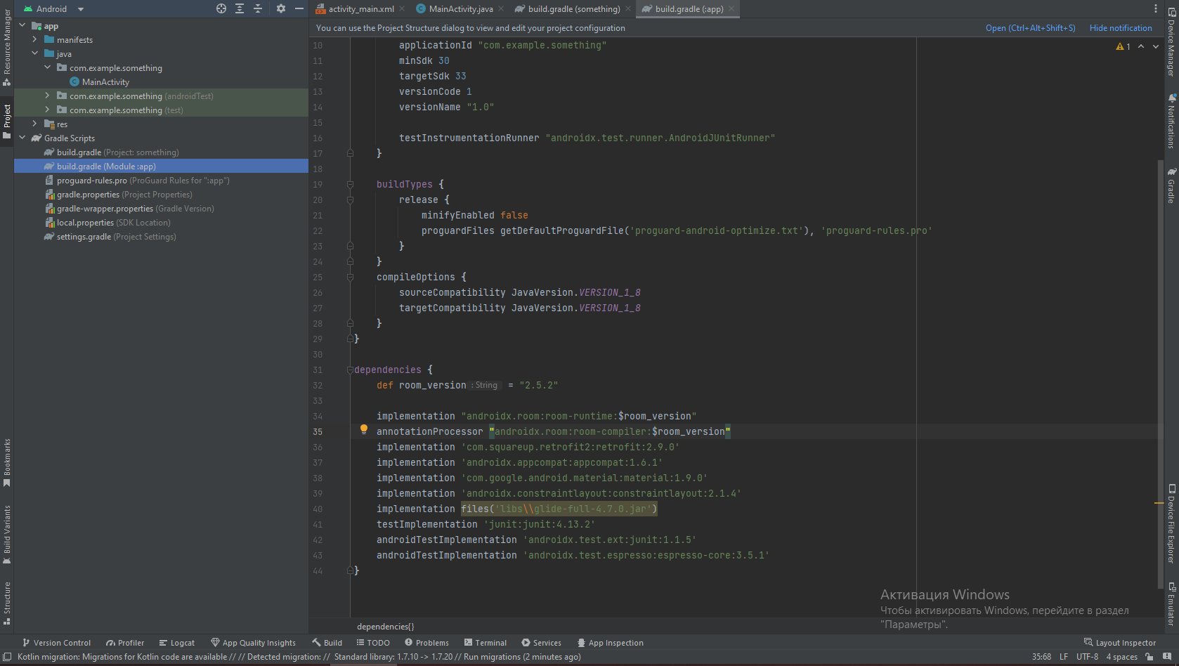

Рисунок 9 – Добавление Room в проект

Room – это высокоуровневый интерфейс для низкоуровневых привязок SQLite, встроенных в Android

**Goldfinger:**

Для установки данной API нужно по пути android – build.gradle(:app) в свойстве dependencies набрать код:

implementation 'co.infinum:goldfinger:2.1.0'

Рисунок 10 – Добавление Goldfinger в проект

Goldfinger - упрощает реализацию аутентификации по отпечаткам пальцев;

**DBInspector:**

Изначально установлен в Android studio. Для работы с ним нужно перейти по пути View – Tool Windows – App inspection

Откроется консоль для работы с App inspection. На ней нужно перейти на вкладку Database Inspection

Рисунок 11 – Консоль для работы с DBInspector

DBInspection позволяет исследовать базы данных, используемые в приложениях, выполнять запросы к ним, модифицировать их, делая всё это во время работы приложений.

**Контрольные вопросы:**

1. **Классификация библиотек по их назначению и возможности их подключения:**
2. **Библиотеки по возможности их подключения:**
3. Собранные и готовые к использованию
4. В исходниках

**2. Библиотеки по их назначению**

1. Библиотеки совместимости

2. Библиотеки специального назначения

3. Библиотеки предоставляющие дополнительные возможности

**2. Безопасность использования библиотек**

**Информационная безопасность в библиотеках** обеспечивается на четырёх уровнях:

1. **Нормативно-правовой уровень** — соблюдение требований закона при работе с информацией.
2. **Административно-управленческий уровень** — меры по защите информации, предпринимаемые в конкретной библиотеке её руководством.
3. **Процедурный уровень** — конкретные механизмы работы с информацией.
4. **Технический уровень** — использование специальных технических средств (например, паролей или программных фильтров на персональном компьютере) для защиты от определённых видов информации.
5. **Использование библиотеки для построения графиков AChartEngine:**
   1. Перед использованием библиотеки вам нужно подключить ее к своему проекту в Eclipse. Для этого создайте где-нибудь папку для библиотеки и поместите туда jar файл. Теперь добавьте этот jar в свой project build path. После этого добавьте строку <activity android:name="org.achartengine.GraphicalActivity"/> в файл манифеста вашего проекта.
   2. Создайте и инициализируйте три массива. В первом будут содержаться цвета, во втором - подписи, в третьем - значения.
   3. Создайте объект CategorySeries и загрузите в него массивы строк с подписями и значения. При построении диаграмм будут использоваться именно эти данные.

4. Создайте объект DefaultRenderer. CategorySeries и DefaultRenderer определены в библиотеке AChartEngine.

5. Для каждого цвета в диаграмме создайте SimpleSeriesRenderer и установите его в этот цвет. Затем каждый SimpleSeriesRenderer добавьте в DefaultRenderer. Таким образом, имеем один Render на каждый Series. К слову, Render может включать другой Render, таким образом можно создавать подкатегории.

1. Создайте объект PieChartIntent и передайте ему CategorySeries и DefaultRenderer.
2. С помощью PieChartIntent можно показать диаграмму, как отдельную деятельность.